بسم الله الرحمن الرحیم

**تفاهم نامه دانشگاه شهید بهشتی و پژوهشکده بیمه**

در راستای اجرای همکاری بین دانشگاه شهید بهشتی و پژوهشکده بیمه،جلسه انعقاد تفاهم نامه ای مشترک در محل سالن کنفرانس پژوهشکده بیمه با حضوردکتر بهروز دری رئیس دانشکده مدیریت و حسابداری دانشگاه شهید بهشتی و رئیس شورای راهبردی کلینیک خدمات تخصصی مدیریت دانشگاه،دکتر محمد مهدی عسگری رئیس پژوهشکده بیمه و تنی چند از اساتید دانشکده مدیریت و حسابداری و مدیران ارشد پژوهشکده بیمه در روز شنبه بیستم خرداد ماه،برگزار شد.

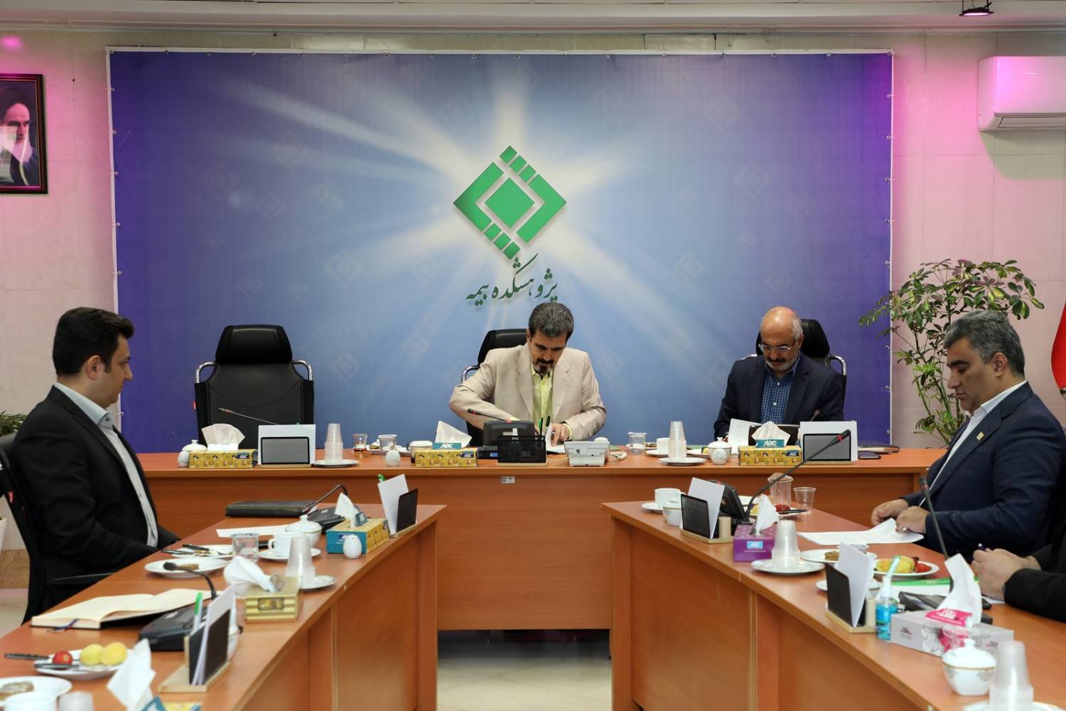

در ابتدای جلسه دکتر بهروز دری رئیس دانشکده مدیریت و حسابداری دانشگاه شهید بهشتی و رئیس شورای راهبردی کلینیک تخصصی خدمات مدیریت دانشگاه، با اشاره به ظرفیت های موجود دانشگاه شهید بهشتی به عنوان یکی از با سابقه ترین مراکز آموزش عالی کشور،

بر پیوند هر چه بیشتراین دانشگاه با صنعت بیمه در ابعاد مورد توافق تاکید و در ادامه اهتمام همه جانبه بر تسریع روند برنامه ریزی و اجرایی شدن فعالیت های مورد توافق را خواستار شدند.

سپس دکتر محمد مهدی عسگری رئیس پژوهشکده بیمه، برگزاری دوره های آموزشی را در سطوح عالی برای صنعت بیمه، به عنوان یکی از ارکان اصلی تفاهم نامه همکاری،فعالیتی مهم و اثربخش با تکیه بر ظرفیت های این حوزه با نگاه ملی و بین المللی برشمردند.همینطور ایشان همکاری پژوهشکده بیمه و دانشگاه شهید بهشتی در استفاده و بهره بردارری از تحقیقات و پژوهش های سطوح عالی دانشگاهی را گامی مهم در بهبود پروژه ها و طرح های ملی و بین المللی صنعت بیمه دانستند.

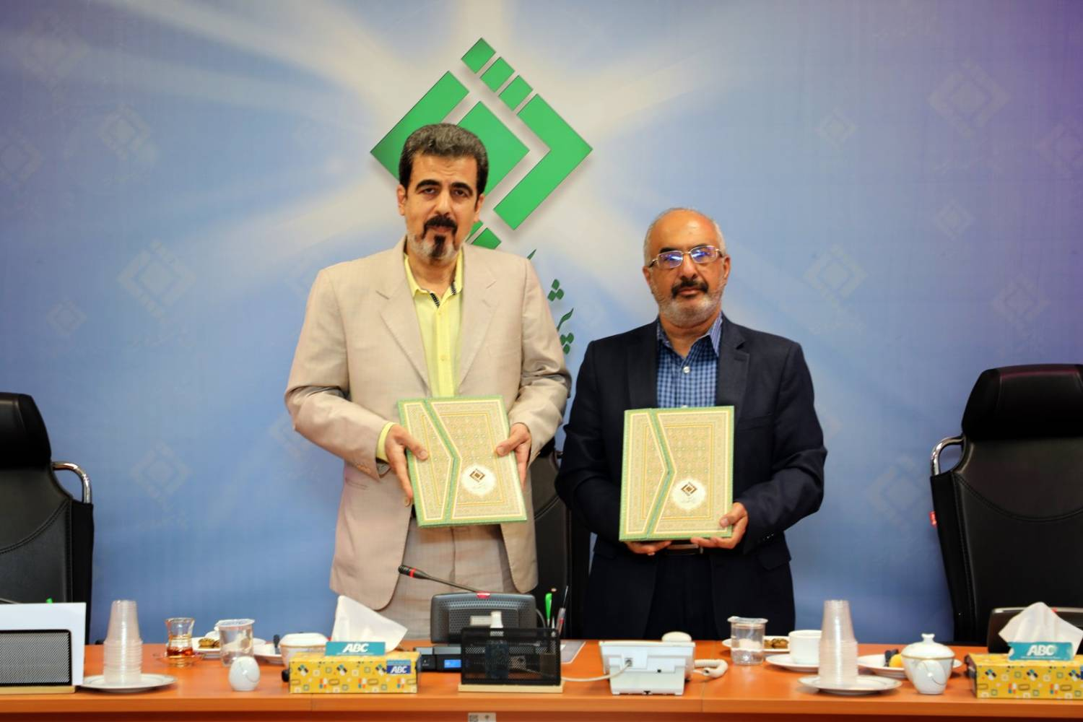

در ادامه دکتر عباس راد عضوهیئات علمی دانشکده مدیریت دانشگاه شهید بهشتی و عضو کارگروه تکافل پژوهشکده بیمه،به عنوان یکی از فعالان پارک علم فناوری دانشگاه شهید بهشتی در جهت بهبود و توسعه فعالیت ها و حمایت از طرح ها و کسب و کار های نوپای نوآور،دانش بنیان و خلاق در صنعت بیمه،پیشنهادی را مبنی بر راه اندازی مرکز نوآوری پژوهشکده بیمه ارائه دادند.در طی این جلسه مدیران ارشد پژوهشکده بیمه نیز در حوزه های تخصصی پیشنهاداتی را با موضوعات ذیل مطرح نمودند:

-زمینه های پژوهشی مشترک در حوزه تکافل و به خصوص پژوهش هایی برای ایجاد فناوری های مربوط به بلاکچین در این حوزه

-استفاده از پتانسیل های انجمن های علمی دانشگاه در نشریات تخصصی بیمه.

-جذب نیروه های نخبه دانشگاهی و طراحی نظام مدیریت منابع انسانی بهینه و اجرای طرح های ارزیابی عملکرد در شرکت های بیمه ورتبه بندی.

-طرح بررسی ریسک های مالی در شرکت های فعال در صنعت بیمه.

-تامین مدرسین در حوزه های مورد نیاز.

-حمایت و همکاری در طراحی ابزار های مالی بیمه.

-توسعه وبهینه سازی فرآیند های بازار یابی بیمه های زندگی.

-ایجد بستر و فرصت های مطالعاتی در دانشگاه.

در انتهای جلسه هم مراسم امضای تفاهم نامه انجام و از زحمات و پیگیری های مدیران پژوهشکده بیمه و اساتید دانشکده مدیریت و حسابداری و مدیران کلینیک خدمات تخصصی مدیریت دانشگاه شهید بهشتی در جهت عقد این تفاهم نامه همکاری، تشکرویژه به عمل آمد.